题型4探究影响音调和响度的因素
母题探究
典例13
在学习二胡的演奏过程中，小明发现琴弦发出声音的音调高低是受各种因素影响的，他决定对此进行探究，经过和同学们讨论，提出以下猜想：
猜想1：琴弦发出声音的音调高低，可能与琴弦的横截面积有关
猜想2：琴弦发出声音的音调高低，可能与琴弦的长短有关
猜想3：琴弦发出声音的音调高低，可能与琴弦的材料有关
为了验证上述猜想是否正确，他们找到了下表所列的4种琴弦，进行实验：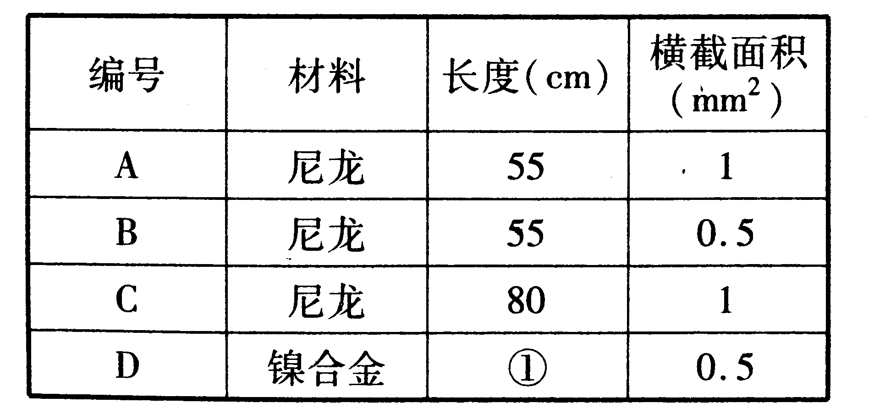
(1)为了验证猜想1，应选用编号为 、 两种规格的琴弦进行实验．
(2)在验证猜想3时，小明发现粗心的同学没有把表格中的数据填全，表中①位置所缺的数据
(3)小明在这个探究实验中，采用的研究方法是
解析：该题主要是运用控制变量思想进行解答．
【答案】 (1)A B (2)55 (3)控制变量法
典例14
如图所示是课本上的演示实验，请按要求回答：
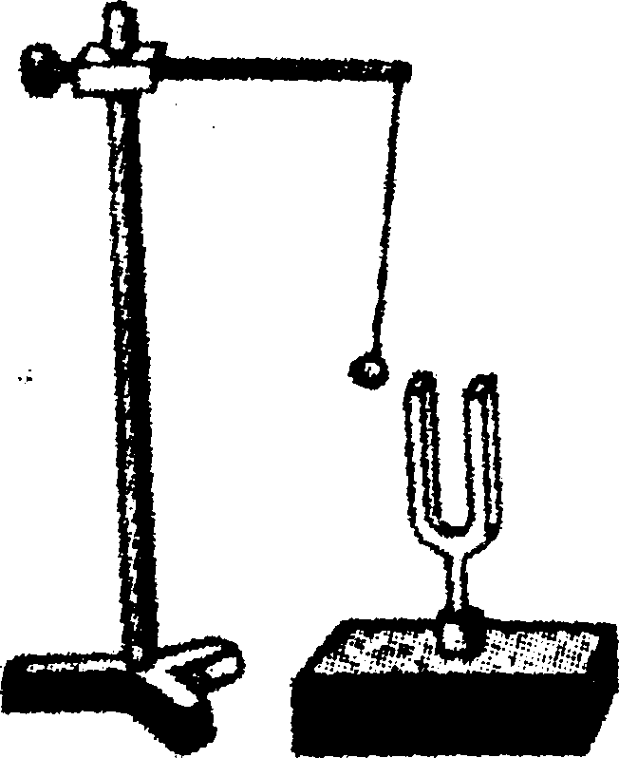
该装置能探究声音产生的原因，还能探究声音的 和 的关系．
【答案】 响度 振幅
题型攻略
(1)音调的高低与声源的振动频率有关：声源的振动频率越高，音调越高；声源的振动频率越低，音调越低．
(2)响度的大小与声源振动的振幅有关：振幅越大，响度越大；振幅越小，响度越小．
(3)实验时要运用控制变量思想．
举一反三
典例15
如图所示，用纸片分别接触转速相同、齿数不同的旋转齿轮时，纸片发出声音的音调高低是不相同的，这一实验表明，音调的高低与声源振动的 有关。
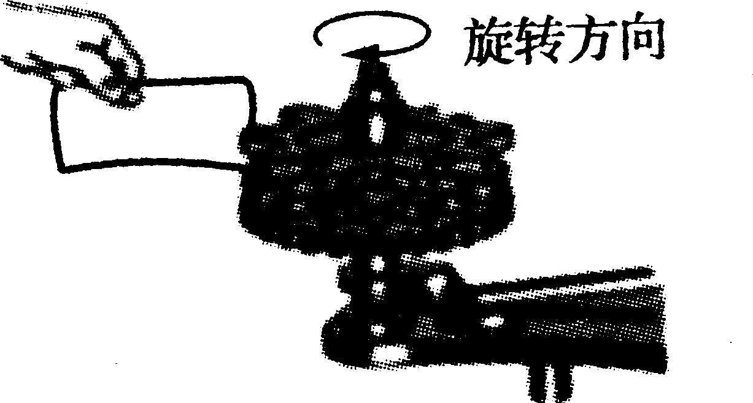
【答案】 频率（或快慢）
典例16
如图所示，将一把钢尺紧按在桌面上，一端伸出桌边，拨动钢尺，听它振动发出的声音．改变钢尺伸出桌边的长度，再次用力拨动，使钢尺两次振动的幅度大致相同，听它发出声音的变化．这个实验用来探究
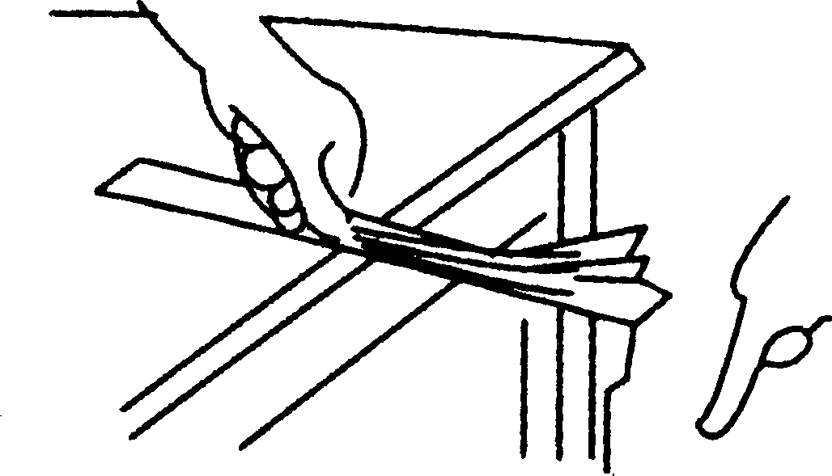
A．声音能否在固体中传播
B．响度与物体振幅的关系
C．音调与物体振动频率的关系
D．音色与发声体的哪些因素有关
解析：使钢尺两次振动的幅度大致相同，即振幅是相同的，B错；钢尺发出的声音，是通过空气传播到耳朵的，A错；“改变钢尺伸出桌边的长度”可知，伸出的部分越短，物体振动得越快，即频率越大，C正确；音色基本没有变化，D错．
【答案】 C
典例17
如下实验，属于研究“影响声音响度的因素”的一项是
- 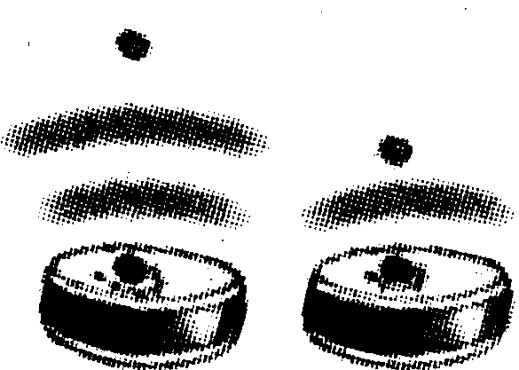让同一小球从不．同高度掉到鼓面上，听声音的不同
B．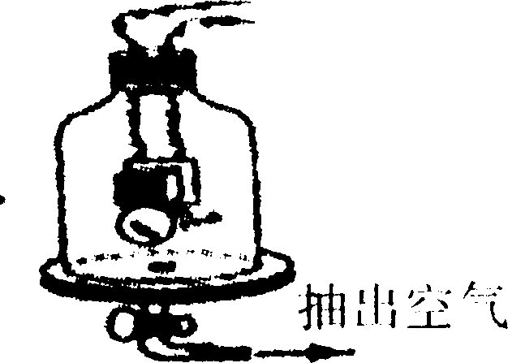把玻璃罩里的空气慢慢抽出，听声音的变化
C．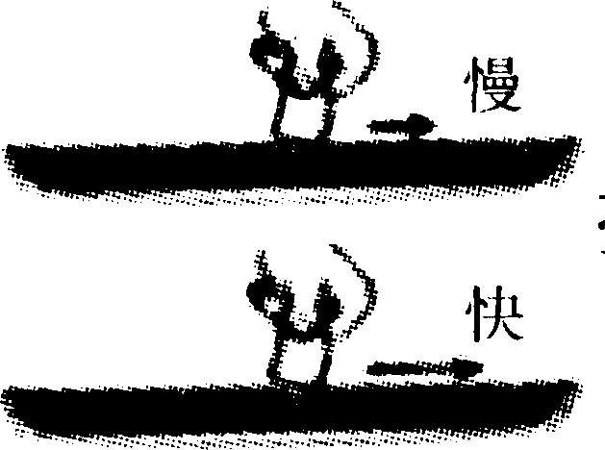把塑料片以不同的速度从梳子上刮过，听声音的不同
D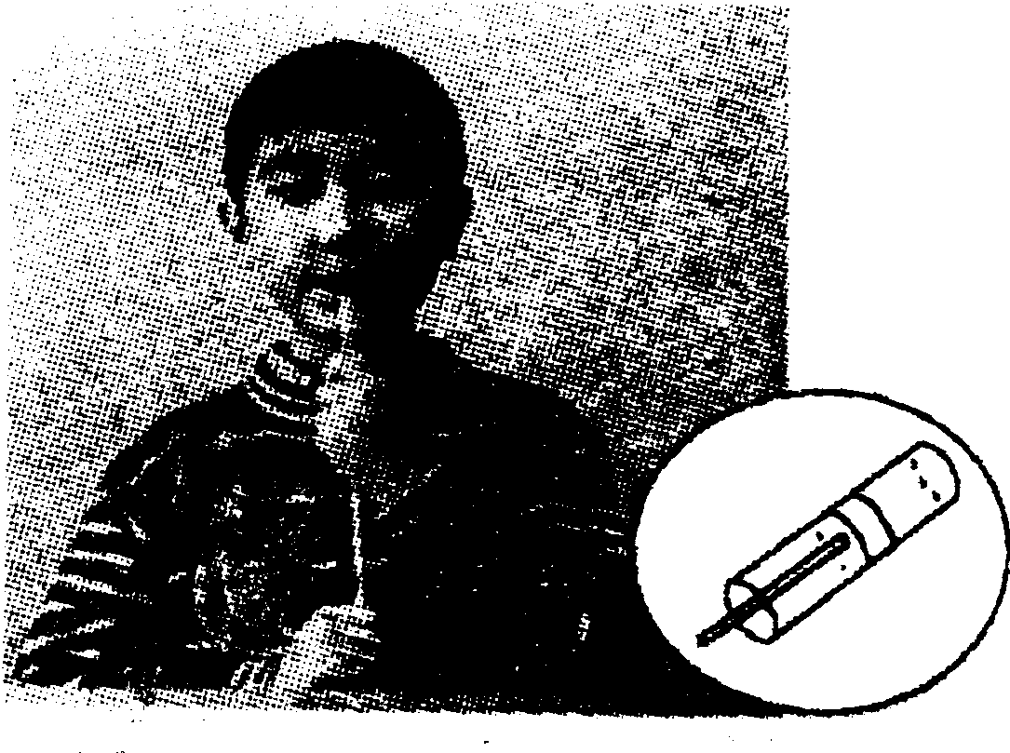吹哨子，把活塞向下慢慢拉动，听声音的变化

